**移动源污染排放控制技术国家工程实验室**

**2020年度开放基金**

**申请指南**

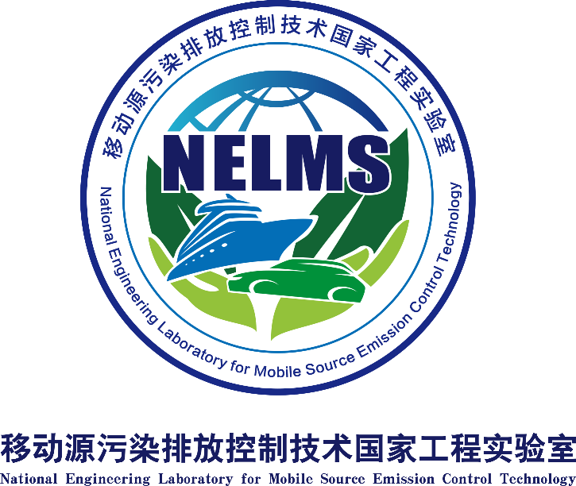

**移动源污染排放控制技术国家工程实验室**

**二零二零年十一月**

**一、开放基金设立背景**

移动源污染排放控制技术国家工程实验室（简称“国家工程实验室”）是在国家发展与改革委员会领导下，在中国汽车技术研究中心集中建设的我国唯一一个指向移动源污染排放控制技术领域国家关键重大战略目标实现的国家级科研平台，旨在面向该领域，围绕污染排放控制关键共性技术，服务于移动源污染排放控制全行业。国家工程实验室坚持统筹规划、突出创新、强化管理和促进开放的发展原则，秉持国家工程实验室的发展建设目标与国家大气污染防治总目标相统一的宗旨，致力于关键技术突破、成果工程化转化和产业化发展以及创新团队建设和高层次人才培养。

为了上述目标的实现，国家工程实验室面向我国移动源污染排放控制领域的新材料、新技术、新装备和新模式，开展基础理论研究、应用技术研发和前沿技术探索，设立开放基金重点支持“汽油车国Ⅵ及更高排放标准的高性能材料及系统研发、柴油车国Ⅵ及更高排放标准的排放控制技术研发、船用柴油机排放控制技术研发、系统集成评价测试技术研究和成果应用转化新模式研究”。

**二、开放基金设立的原则**

开放基金资助的研究方向着重于基础理论和应用技术研究，强调研究项目的学术思想新颖性、原创性与开拓性；同时注重基础研究与工程化转化紧密结合。

设立原则如下：

1、着眼于我国移动源污染排放控制技术工程化转化与产业发展的需求，跟踪国际发展前沿和最新动态；

2、鼓励具有开拓性、超前性、创造性和较高层次的理论和技术研究及具有重大应用前景的项目；

3、利于促进多研究领域的交叉渗透和多部门的联合攻关，有利于建立和发展国际合作的新格局，有利于人才的培养和相关产业的发展；

4、鼓励和支持从事移动源污染排放控制技术领域的青年科技工作者，尤其是青年教师、博士后及海外留学人员申请本实验室开放基金；

5、申请者和项目组成员可申请来实验室与本实验室科研人员协同工作，促进科研交流和人才培养；

6、年度开放基金重点资助研究方向为项目申请的主要依据，同时申请者也可紧跟移动源污染排放控制领域最新发展趋势，自拟创新性项目。

***本指南所列研究方向仅作为本次拟资助项目的技术领域方向，所申报项目的题目名称自拟*。**

**三、开放基金项目类型**

开放基金项目分为三种类型，分别为科研交流专项、人才培养合作专项和企业技术专项。***申请者可自主选择申请类型，三种类型均可对应5.1-5.5所列的研究方向***。

3.1. 科研交流专项

目的：面向国内外优秀研究人才（优先资助博士毕业5年之内的年轻科研人员），通过学科交叉和协同创新开展基础理论和专项研究，提高我国移动源污染排放控制技术领域的基础理论和应用研究水平。

要求：

1. 以科技奖励、论文发表、专利申请为成果，项目执行期间在SCI/EI收录期刊上发表论文不少于2篇，申请发明专利不少于2项；
2. 所取得的科研数据、论文和报告等成果须注明得到国家工程实验室的资助，专利等相关成果归实验室和研究者所在单位共有；
3. 项目执行期内除了中期与结题汇报之外，每年来国家工程实验室汇报交流不少于2次；
4. 项目执行期间，申请人可依据《国家工程实验室流动研究人员管理办法》（NELMS01-W06-2016）中访问学者管理制度，申请实验室的访问学者，来访期满后，实验室将对取得成果的访问学者颁发《访问学者证书》。

3.2. 人才培养合作专项

目的：面向国内外高校和科研院所，通过资助优秀的客座博士研究生/硕士研究生，围绕国家工程实验室资助方向，完成设定的科研目标，达到人才联合培养和人才交流的目的。

要求：

1. 以科技奖励、论文发表、专利申请为成果，项目执行期间在SCI/EI收录期刊或者中文核心期刊上发表论文不少于1篇，申请发明专利不少于1项；
2. 所取得的科研数据、论文和报告等成果须注明得到国家工程实验室的资助，专利等相关成果归实验室和研究者所在单位共有；
3. 申请书中必须明确列出客座博士生/硕士生的姓名，研 究生素质和科研潜力将作为申请评审的重要标准；
4. 项目负责人原则上必须为研究生导师；
5. 项目执行期间客座博士生/硕士生可申请在国家工程实验室工作3-6个月；
6. 项目执行期间，申请人可依据《国家工程实验室流动研究人员管理办法》（NELMS01-W06-2016）中访问学者管理制度，申请实验室的访问学者，来访期满后，实验室将对取得成果的访问学者颁发《访问学者证书》。

3.3. 企业技术专项

目的：面向行业重点技术难题和重大技术需求，通过设立开放基金吸引优秀的技术人才利用国家工程实验室条件和企业数据库，形成研发合作，加强科技成果转化和行业关键共性技术联合攻关。

要求：

1. 以科技奖励、论文发表、专利申请为成果，项目执行期间在SCI/EI收录期刊或者中文核心期刊上发表论文不少于1篇，申请发明专利不少于1项；
2. 所取得的科研数据、论文和报告等成果须注明得到国家工程实验室的资助，专利等相关成果归实验室和研究者所在单位共有；
3. 项目执行期内除了中期与结题汇报之外，每年来国家工程实验室汇报交流不少于1次；
4. 项目执行期间，申请人可依据《国家工程实验室流动研究人员管理办法》（NELMS01-W06-2016）中访问学者管理制度，申请实验室的访问学者，来访期满后，实验室将对取得成果的访问学者颁发《访问学者证书》。

**四、开放基金额度**

4.1. 本年度资助的三种开放基金类型，总项目不超过30项。其中科研交流专项单项申请金额不超过20万元；人才培养合作专项单项申请金额不超过15万元；企业技术专项单项申请金额不超过15万元。

4.2. 立项项目资助金额由申请者提出并由国家工程实验室技术委员会评审，实验室主任批准。

**五、2020年度重点资助研究方向**

**5.1．柴油车排放控制技术**

**研究内容** 面向国六及以上排放标准，研究采用机内净化方式降低NOX、颗粒物排放的相关技术及机内与机外协同净化控制技术；开展柴油车排放后处理DOC+DPF+SCR系统集成控制技术研究（SCR尿素控制策略、DPF再生控制策略及系统控制方法）；开展高性能柴油车排放后处理关键催化材料研究，重点研究柴油车氮氧化物选择性催化还原（分子筛催化剂材料）、低贵金属DOC/ASC催化材料、柴油车颗粒物捕集及被动再生催化氧化材料、大尺寸载体及SCR/DPF载体关键材料等；开展替代燃料（天然气、醇类）应用研究，重点降低NOX及颗粒物排放及能源消耗；开展营运重型柴油货车污染物排放控制解决方案的研究。

**5.2．汽油车排放控制技术**

**研究内容** 面向国六及以上排放标准重点研究汽油车颗粒捕集（GPF）关键技术中的催化材料，开展低贵金属耐高温密耦型催化剂工程化技术开发；重点开展高性能复合稀土涂层三元催化材料研究、高储氧能力及热稳定性合成方法研究等；开展TWC+GPF系统集成和匹配标定技术研究；面向国六标准燃油蒸发排放法规限值要求，开展活性炭产品、关键材料和燃油蒸发控制系统集成技术研究；开展混合动力车辆发动机排放及油耗优化控制技术研究、排放控制热管理相关技术等。

**5.3．系统集成评价测试技术/方法**

**研究内容** 面向国六及以上排放法规中关于轻型或者重型柴油车车载诊断系统（OBD）相关要求，包括国六提出的OBD监控和NOX控制系统技术要求，开展故障诊断策略和诊断功能实现的相关技术研究，如OBD监测频率要求，超OBD限值、限速、限扭功能以及远程监控OBD信息的功能实现等。开展排放后处理关键部件评价测试方法和测试装置研究，如针对TWC，SCR，DPF或GPF等后处理装置的老化或失效评价测试，快速老化方法及装置研究开发。开展机动车实际道路排放测试研究，结合车载测试或遥感测试手段，集合未来智能网联的大趋势，研究基于大数据平台的机动车实际道路排放监控方法及技术，以及科学可行的机动车实际道路排放监控测试手段和技术平台。

**5.4．船用柴油机排放控制技术**

**研究内容** 针对船舶TierIII标准，重点研究船用柴油机SCR催化材料，高抗硫催化剂配方及催化剂制备工艺。开展船用柴油机颗粒物排放控制技术或控制方案研究。开展船用柴油机尾气脱硫协同脱硝和颗粒物排放控制技术研究，包括新型协同控制装置和技术方案等；开展船用柴油机排放控制装置整机匹配评价测试技术研究，研究船用催化净化装置、船用柴油机颗粒捕集装置、船用柴油机排气洗涤净化等装置配机考核评价试验方法和流程。

**5.5．移动源排放对环境影响的分析与对策**

**研究内容** 针对机动车/船舶排放对我国典型区域的大气质量的影响进行研究分析，建立相应的分析模型与预测方法，提出相应的应对策略。

**5.6 移动源排放控制技术路线和产业发展研究**

**研究内容** 针对机动车/船舶排放关键技术路线和产业发展进行分析研究，建立相应的分析模型与预测方法，对技术和产业发展提出建议和应对策略。

**六、开放基金申请**

6.1. 国内外从事移动源污染排放控制技术研究的科研人员均可提出申请，申请人需具有博士学位或中级及以上技术职称。申请项目的研究方向需符合本指南中5.1-5.6所列方向或者与之密切相关，并符合《国家工程实验室开放基金管理办法》。正在承担开放基金项目尚未结题的负责人的项目申请不予支持，研究内容与已支持项目内容高度重复的项目申请不予支持；

6.2. 申请者根据5.1-5.6研究方向自由选题，并根据自身研究基础选择开放基金类型，认真填写《移动源污染排放控制技术国家工程实验室开放基金申请书》经所在单位同意后，加盖所在单位公章；

6.3. 优先资助具有合作基础、合作形式更为密切、有明确研究计划及预期成果突出的申请；

6.4. 申请者将项目申请书一式两份于2021年1月15日之前寄(送)移动源国家工程实验室综合管理办公室（以邮戳为准），同时将申请书电子版（word版本）发送至 msec_nelab@catarc.ac.cn。实验室将组织技术委员会对申请书进行函评和现场答辩，最终资助项目由实验室主任审核、批准；

6.5. 项目申请得到批准后，申请者应与国家工程实验室签订《移动源污染排放控制技术国家工程实验室开放基金资助项目合同书》，按合同书计划开展研究工作，接受实验室的检查和监督；

6.6. 开放基金项目经费不允许申请单位再次外拨，经费使用须符合国家工程实验室依托单位（中国汽车技术研究中心有限公司）的财务管理规定；

6.7. 开放基金项目执行期为自项目合同书签订之日起2年；

6.8. 此外，支持申请者自带课题和经费来国家工程实验室访问工作，来访人员可申请使用本实验室仪器设备和工作条件。研究期内的科研成果需标注移动源污染排放控制技术国家工程实验室。

**七、结题与成果标注**

7.1. 开放基金项目执行一年时需要做中期汇报。完成时需要做结题汇报，国家工程实验室技术委员会将对项目完成情况进行评议，达到任务书要求时准予结题。提交材料包括：

1) 研究工作总结及研究报告；

2) 发表学术论文、专利、获奖证书、著作等证明材料；

3) 经费决算；

4) 研究工作中的原始技术资料（数据记录、图纸、底片、软件、程序等）以及目录清单。

项目结题时要求论文见刊或者提供接收证明，所申请专利需要提供专利授权书复印件或者专利申请受理通知书。

7.2．相关成果需注明获本基金资助。标注如下：

移动源污染排放控制技术国家工程实验室开放基金资助项目+项目编号（Supported by National Engineering Laboratory for Mobile Source Emission Control Technology +项目编号）。

**八、联系方式**

联系人：张晓帆

电话：022-84379777-8198

邮箱：msec_nelab @catarc.ac.cn

通讯地址：天津市东丽区先锋东路68号中国汽车技术研究中心24号楼

邮政编码：300300http://www.cas.cn/tz/201601/W020160118330737067085.gif